Лекция 3 (ОС ЗР)
ПОРЯДОК СОЗДАНИЯ ДИАЛОГОВОГО ПРИЛОЖЕНИЯ В VISUAL C++ С ИСПОЛЬЗОВАНИЕМ ФУНКЦИЙ WINDOWS API

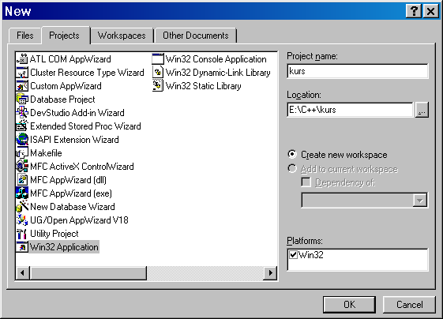
- При выборе НОВЫЙ ФАЙЛ в среде Visual C++:
- введите в поле Project name имя вашего проекта (на рисунке это kurs);
- выберите в поле Location положение рабочей папки на диске, где будет создаваться проект;
- в главном поле выберите тип проекта Win32 Application;
- нажмите кнопку ОК

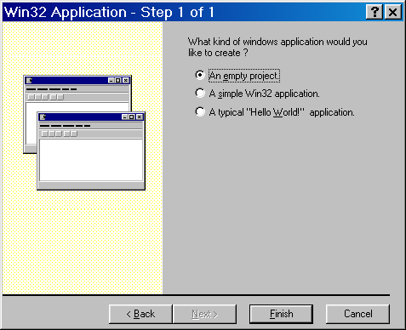
2. На втором шаге следует выбрать тип шаблона проекта “an empty project” чтобы система не присоединяла к вашему проекту никаких лишних компонент от библиотек классов Visual C++

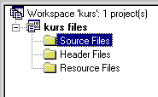
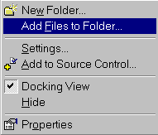
3. Просмотрев и согласившись с составом будущего проекта получите проект, состоящий из трех пустых папок: Sourse Files - основные файлы с текстами программ; Header Files - файлы заголовков и описаний (расширение .h); Resource Files - файлы ресурсов.
Щелкните правой кнопкой мыши на папке Sourse Files и выберите режим Add Files to Folder - добавить файлы в папку.

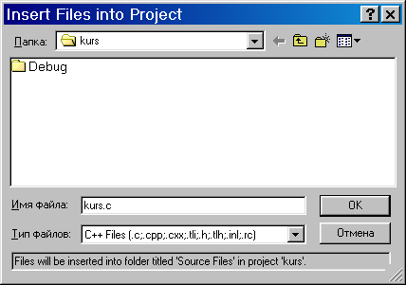
4. Появится окно вставки файла в проект. Вам требуется придумать и ввести имя файла. Рекомендуется называть файлы так, чтобы по названию можно было определить назначение программного модуля, который будет храниться в этом файле. Расширение файла ( для программы на Win API ) рекомендуется ставить .c . Это даст информацию компилятору, что обрабатывать эти файлы надо по правилам стандартного языка С.
В примере мы назвали свой файл kurs.c .

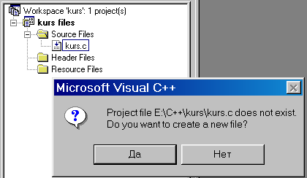
5. Файл появится в дереве каталогов Visual C++. Вам следует открыть этот файл и написать в нем главный программный модуль. Для этого дважды щелкните левой клавишей мыши на изображении файла и на появившийся запрос: «Файл проекта … не существует. Вы хотите реально создать его?»
ответьте, нажав кнопку ДА.
Будет открыт чистый лист пустого файла, в который Вам надо ввести текст пустого клише стандартной программы, основанной на окне диалога:

#include <windows.h>
#include "resource.h"

HINSTANCE ghInstance; // Переменная для хранения хендела процесса
// Описание используемой оконной процедуры
BOOL CALLBACK PviewDlgProc (HWND hWnd, UINT wMsg, WPARAM wParam, LPARAM lParam);
// Главное приложение программы
int WINAPI WinMain (HINSTANCE hInstance,
HINSTANCE hPrevInstance,
LPSTR lpCmdLine,
int nCmdShow)
{
HWND hWndDialog;
MSG msg;

ghInstance = hInstance;
// Создание диалогового окна
hWndDialog = CreateDialogParam (hInstance,
MAKEINTRESOURCE (PVIEW_DLG),
NULL,
(DLGPROC) PviewDlgProc,
(LONG)0);
// Стандартный цикл обработки сообщений приложения
while (GetMessage (&msg, NULL, 0, 0))
if (!IsDialogMessage (hWndDialog, &msg))
{
TranslateMessage (&msg);
DispatchMessage (&msg);
}
DestroyWindow (hWndDialog);
return 0;
}

//Процедура обработки сообщений диалогового окна
BOOL CALLBACK PviewDlgProc (HWND hWnd,
UINT wMsg,
WPARAM wParam,
LPARAM lParam)
{
switch (wMsg)
{
// Сообщение о инициализации диалогового окна
case WM_INITDIALOG:
break;
// Сообщение о закрытии диалогового окна
case WM_CLOSE:
PostQuitMessage (0);
break;
// Сообщение от элементов диалогового окна
case WM_COMMAND:
switch (LOWORD (wParam))
{

default:
return FALSE;
}
break;

default:
return FALSE;
}

return TRUE;
}

Единственно, что может у вас отличаться в этой заготовке - это идентификатор будущего диалогового окна. В нашем случае мы назвали его PVIEW_DLG. Вы можете придумать другое название - более соответствующее теме вашего курсового проекта.
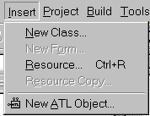
6. Теперь следует реально создать заготовку диалогового окна. Для этого в главном меню среды программирования выберите режим Insert -> Resourse.

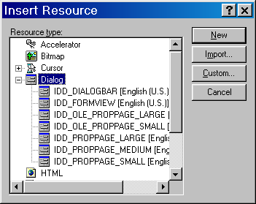
7. В появившемся окне Insert Resourse следует выбрать ресурс Dialog (типовые диалоги, сопровождающие этот ресурс НЕ ВЫБИРАЙТЕ, поставьте курсор на корневое имя Dialog и нажимайте кнопку New.

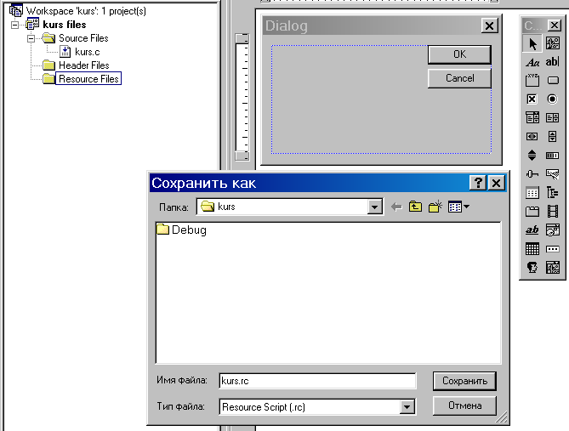
8. Появится пустая заготовка формы диалогового окна с кнопками OK и Cancel. Запишите ее сразу на диск, подав команду Save из главного меню среды программирования. На запрос об имени файла придумайте имя с расширением .rc

В нашем примере файл ресурсов мы назвали kurs.rc

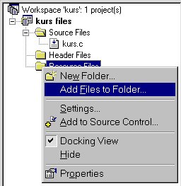

9. Теперь этот файл следует добавить в проект. Для этого на папке Resource File проекта щелкните правой кнопкой мыши и выполните команду Add Files to Folder. Найдите в открывшемся окне свой файл ресурсов и добавьте его.

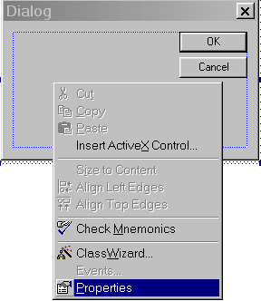
10. Теперь вернитесь к заготовке формы. Удалите с формы кнопки OK и Cansel - они нам не нужны.

Щелкните на форме правой клавишей и выберите режим Propertes (свойства).

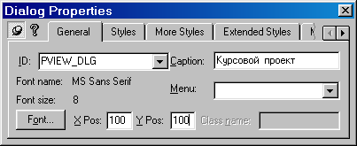
11. В открывшихся свойствах на закладке General, в поле ID введите идентификатор диалогового окна, который Вы придумали на шаге 5 данного документа. В нашем случае это: PVIEW_DLG.
В поле Caption введите заголовок формы, в поля Xpos и Ypos - координаты левого верхнего угла формы в момент ее появления на экране (в пикселях).

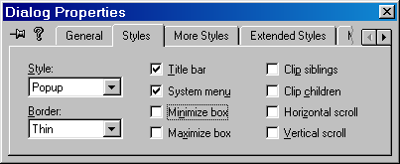
12. Перейдите на закладку Styles и установите параметры как на рисунке. Что они означают - изучите сами по справочной системе.

Title bar | Наличие строки заголовка формы
System menu | Наличие системной кнопки закрытия формы
Minimize box | Наличие системной кнопки сворачивания на панель задач
Maximize box | Наличие системной кнопки минимизации/максимизации
Clip siblings | В случае дочернего окна, если оно перекрывает другое дочернее окно при прорисовке перекрываемой области не прорисовывается.
Clip children | При прорисовке родительского окна область, занимаемая дочерними окнами не прорисовывается.
Horizontal scroll | Имеет горизонтальную полосу прокрутки
Vertical scroll | Имеет вертикальную полосу прокрутки

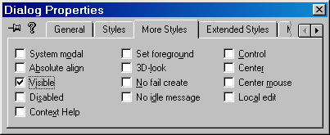
13. Перейдите на закладку More Styles и установите флажок Visible иначе вашу форму не будет видно на экране.

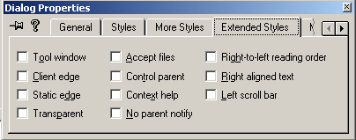

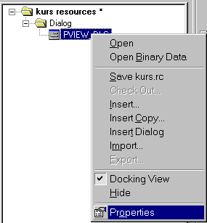

14. Щелкните правой клавишей на идентификаторе диалогового окна в дереве ресурсов вашей программы и выберите режим Propertes.

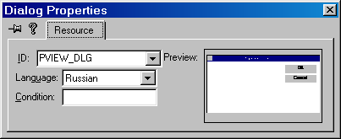
15. В поле Language появившейся формы установите язык приложения Russian

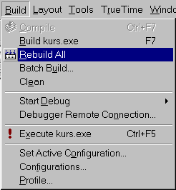

16. Теперь следует откомпилировать заготовку прораммы. В главном меню среды программирования выберите режим Rebuild All (Перекомпилировать все).

Должна пройти компиляция и в нижнем окне этапов компиляции должны быть отражены успешные результаты:
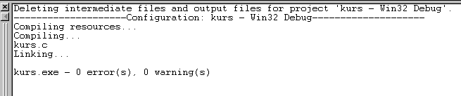
Если появились сообщения об ошибках, что-то вы сделали не так, как описано в этом документе. Читайте ошибки, пытайтесь их понять и исправить.

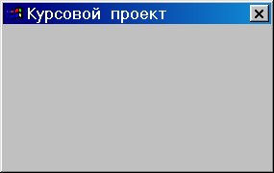
17. Для пробного запуска программы нажмите Ctrl+F5 или выберите режим Execute kurs.exe в меню предыдущего пункта инструкции. Должна появиться форма как показано слева на рисунке.

Для закрытия формы нажмите кнопку с крестиком.

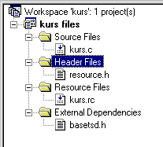
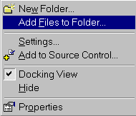
18. После компиляции для полного порядка добавьте в проект в папку Header Files созданный системой файл описателей ваших ресурсов с именем resourse.h
Он находится в вашей рабочей папке.
В результате общее дерево вашего проекта приобрело вид, показанный на рисунке слева.

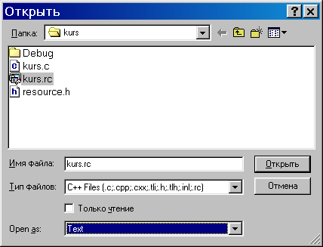
19. Если вы хотите просмотреть файл ресурсов не в логическом, а в физическом виде, то рекомендую выполнить действия File->Open выбрать свой файл ресурсов (у нас это kurs.ru). В поле Open As установить режим Text и нажать кнопку Открыть.
Вы увидите текст файла ресурсов как он есть на самом деле. Если вы почитаете о формате записей файла ресурсов в соответствующей литературе (например в Библиотеке системного программиста есть пару томов о программировании под Windows и там это все описано) то сможете откорректировать его, выбросив из него имеющийся ненужный мусор….

ИТАК ПЕРВЫЙ ШАГ СДЕЛАН. СТАНДАРТНАЯ ЗАГОТОВКА ФАЙЛА КУРСОВОГО ПРОЕКТА РАБОТАЕТ. ТЕПЕРЬ ЕЕ СЛЕДУЕТ НАПОЛНИТЬ КОНКРЕТНЫМ СОДЕРЖАНИЕМ!

